Антикоррупционная безопасность

[Положение о школьной комиссии по противодействию коррупции](http://school18.krasnoturinsk.org/files/files/2021-12-01-1603999542.pdf)

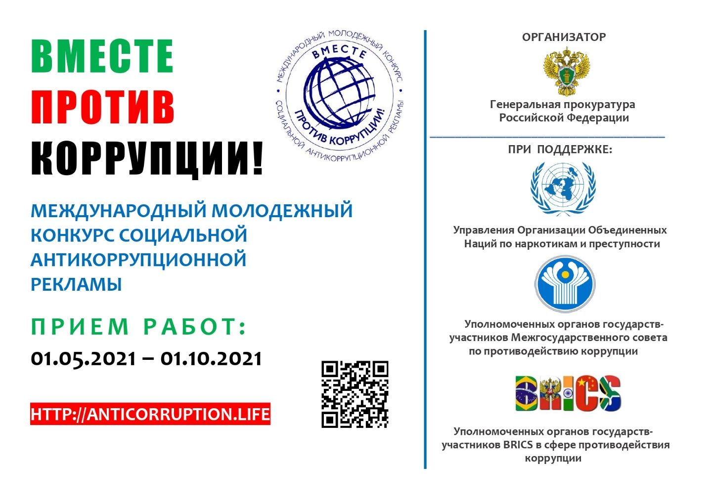

### [Сообщить о коррупции](http://school18.krasnoturinsk.org/korrupciya_signal.php?copylenco=korrupciya)